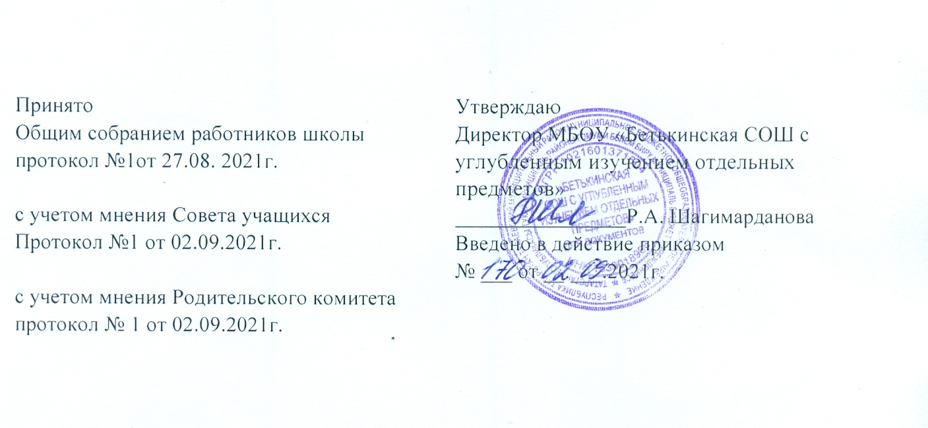

ПОЛОЖЕНИЕ
о порядке оформления возникновения, прекращения отношений между МБОУ «Бетькинская СОШ с углубленным изучением отдельных предметов» и учащимися и родителями (законными представителями) несовершеннолетних учащихся

- Общие положения

- Настоящее Положение разработано в соответствии с Федеральным законом от 29.12.2012 № 273-ФЗ «Об образовании в Российской Федерации»,
- Настоящее Положение регламентирует оформление возникновения, приостановления и прекращения отношений между МБОУ «Бетькинская СОШ с углубленным изучением отдельных предметов» (далее – Школа) и обучающимися и (или) родителями (законными представителями) несовершеннолетних обучающихся.
- Под отношениями в данном Положении понимается совокупность общественных отношений на реализацию права граждан на образование, целью которых является освоение обучающимися содержания образовательных программ.
- Участники образовательных отношений – обучающиеся, родители (законные представители) несовершеннолетних обучающихся, педагогические работники и их представители, организации, осуществляющие образовательную деятельность.

- Возникновение образовательных отношений

- Основанием возникновения образовательных отношений является приказ о приеме (зачислении) лица на обучение в Школу или для прохождения промежуточной аттестации и (или) государственной итоговой аттестации.
- Возникновение образовательных отношений в связи с приемом лица в Школу на обучение по основным общеобразовательным программам начального общего, основного общего и среднего общего образования оформляется в соответствии с законодательством Российской Федерации и Положением о порядке приема граждан в Школу, утвержденными приказом директора Школы.
- Права и обязанности обучающегося, предусмотренные законодательством об образовании и локальными нормативными актами Школы, осуществляющей образовательную деятельность, возникают у лица, принятого на обучение с даты, указанной в приказе о приеме (зачислении) лица на обучение.

- Изменение образовательных отношений

3.1. Образовательные отношения изменяются в случае изменения условий получения обучающимися образования по конкретной основной или дополнительной образовательной программе, повлекшего за собой изменение взаимных прав и обязанностей обучающегося и Школы:
- переход с очной формы обучения на семейное образование и наоборот,
- перевод на обучение по другой дополнительной образовательной программе,
- иные случаи, предусмотренные нормативно-правовыми актами.
3.2. Основанием для изменения образовательных отношений является приказ директора Школы.
- Прекращение образовательных отношений

  - Образовательные отношения прекращаются в связи с отчислением учащегося из Школы, осуществляющей образовательную деятельность:
1) в связи с получением образования (завершением обучения);
2) досрочно по основаниям, установленным законодательством об образовании.
  - Образовательные отношения могут быть прекращены досрочно в следующих случаях:
1) по инициативе обучающегося (родителей (законных представителей) несовершеннолетнего обучающегося), в том числе в случае перевода обучающегося для продолжения освоения образовательной программы в другую организацию, осуществляющую образовательную деятельность;
2) по инициативе Школы в случае применения к обучающемуся, достигшему возраста 15 лет, отчисления как меры дисциплинарного взыскания, а также, в случае невыполнения обучающимся по образовательной программе обязанностей по добросовестному освоению такой образовательной программы и выполнению учебного плана, а также в случае установления нарушения порядка приема в школу, повлекшего по вине обучающегося его незаконное зачисление в Школу.
3) по обстоятельствам, не зависящим от воли обучающегося (родителей (законных представителей) несовершеннолетнего учащегося) и Школы, в том числе в случае ликвидации Школы.
  - Досрочное прекращение образовательных отношений по инициативе обучающегося (родителей (законных представителей) несовершеннолетнего обучающегося) не влечет для него каких-либо дополнительных, в том числе материальных, обязательств перед Школой.
  - Основанием для прекращения образовательных отношений является приказ директора Школы об отчислении обучающегося. Права и обязанности обучающегося, предусмотренные законодательством об образовании и локальными нормативными актами Школы, прекращаются с даты его отчисления.
  - При досрочном прекращении образовательных отношений Школой в трехдневный срок после издания приказа об отчислении обучающегося, отчисленному лицу выдается справка об обучении в соответствии с ч.12 ст.60 ФЗ «Об образовании в Российской Федерации».
  - Школа, ее Учредитель в случае досрочного прекращения образовательных отношений по основаниям, не зависящим от воли Школы, обязана обеспечить перевод обучающихся в другие организации, осуществляющие образовательную деятельность, и исполнить иные обязательства, предусмотренные договором об образовании.
В случае прекращения деятельности Школы, а также в случае аннулирования у нее лицензии на право осуществления образовательной деятельности, лишения ее государственной аккредитации, истечения срока действия свидетельства о государственной аккредитации, Учредитель Школы обеспечивает перевод обучающихся с согласия обучающихся (родителей (законных представителей) несовершеннолетнего обучающегося) в другие образовательные организации, реализующие соответствующие образовательные программы.
Порядок и условия осуществления перевода устанавливаются Федеральным органом исполнительской власти, осуществляющим функции по выработке государственной политики и нормативно-правовому регулированию в сфере образования.

